### 1.2.3. Potenzfunktionen

*(1) Potenzfunktionen mit geraden Exponenten*

|  |  |  |  |
| --- | --- | --- | --- |
|  |  |  |  |
| Def.-bereich | x ∊ R | x ∊ R \ 0 | x ∊ R \ 0 |
| Werte-bereich | ; y ∊ R | y = 1 | y > 0; y ∊ R |
| Nullstelle | x = 0 | keine | keine |
| gemeinsame Punkte | A (–1; 1)  B (0; 0)  C (1; 1) |  | A (–1; 1)  B (1; 1) |
| Monotonie | x < 0  streng monoton fallend  x > 0  streng monoton steigend |  | x < 0  streng monoton steigend  x > 0  streng monoton fallend |
| Beispiele |  |  |  |
| Symmetrie | achsensymmetrisch zur 2. Achse  f(x) = f(–x) | achsensymmetrisch zur 2. Achse  f(x) = f(–x) | achsensymmetrisch zur 2. Achse  f(x) = f(–x) |

*(2) Potenzfunktionen mit ungeraden Exponenten*

|  |  |  |  |
| --- | --- | --- | --- |
|  |  |  |  |
| Def.-bereich | x ∊ R | x ∊ R | x ∊ R \ 0 |
| Wertebereich | y ∊ R | y ∊ R | y ∊ R \ 0 |
| Nullstelle | x = 0 | keine | keine |
| gemeinsame Punkte | A (–1; –1)  B (0; 0)  C (1; 1) |  | A (–1; –1)  B (1; 1) |
| Monotonie | streng monoton steigend | streng monoton steigend | streng monoton fallend |
| Beispiele | kubische Parabel | Gerade | Hyperbel |
| Symmetrie | punktsymmetrisch zum Ursprung  f(x) = –f(–x) | punktsymmetrisch zum Ursprung  f(x) = –f(–x) | punktsymmetrisch zum Ursprung  f(x) = –f(–x) |

DEF: Eine Funktion f heißt  in einem Intervall I = [a;b], wenn für zwei beliebige Stellen x1 und x2 mit x1 < x2 aus I gilt: .

DEF: Eine Funktion f heißt  in einem Intervall I = [a;b], wenn für zwei beliebige Stellen x1 und x2 mit x1 < x2 aus I gilt: .

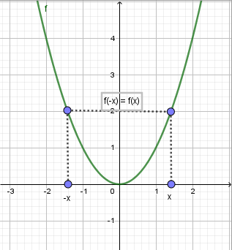

DEF: Eine Funktion f heißt achsensymmetrisch zur 2. Achse, wenn für alle x ∈ D gilt: f(–x) = f(x).

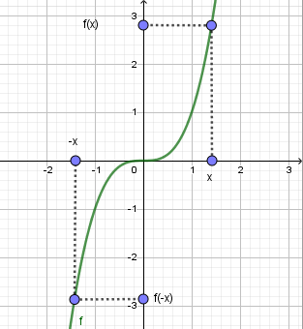DEF: Eine Funktion f heißt punktsymmetrisch zum Ursprung, wenn für alle x ∈ D gilt: f(–x) = –f(x).

alle Potenzfunktionen sind streng monoton